**Технический рисунок и техническое описание Рубашка 2**

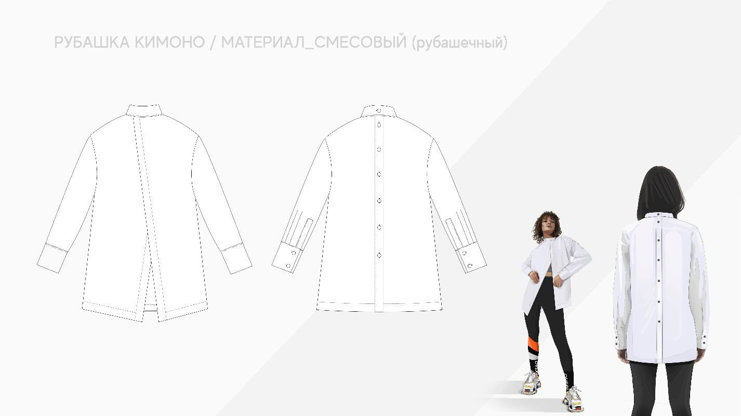

Изделие: рубашка женская

Силуэт: объемный

Вид материала: смесовая рубашечная ткань

Рубашка застегивается на 6 вертикальных петель и пуговиц и на одну горизонтальную петлю и пуговицу на воротнике. Застежка расположена на задней половинке.

Передняя часть рубашки состоит из двух ассиметричных деталей, заходящих друг на друга.

Правая деталь накладывается на левую. Борта передних половинок обработаны швом вподгибку с закрытыми срезами, ширина подгиба 2,5 см. Отделочная строчка на ширину подгиба.

Борта задних половинок с цельнокроенными планками, отстроченными с лицевой стороны, планка левой половинки дублируется клеевой прокладкой.

Рукава рубашечные, с манжетами, по низу заложены две мягкие складки. Манжеты застегиваются на 2 горизонтальные петли и пуговицы. Разрезы обработаны прямоугольной планкой и бейками. Отделочная строчка на манжетах шириной 0,1 см проходит по шву притачивания манжет к рукавам.

Воротник-стойка. Отделочная строчка шириной 0,1 см проходит по шву притачивания стойки. На изнаночной стороне в шве притачивания стойки на правой задней половинке расположена петля-размерник.

Низ изделия обработан швом вподгибку с закрытым срезом. Отделочная строчка на ширину припуска.

Составник расположен в левом боковом шве.

Все отделочные строчки выполняются нитками в тон ткани.

Пуговицы черные, пришиваются нитками в тон пуговиц, кол-во проколов не менее 8.